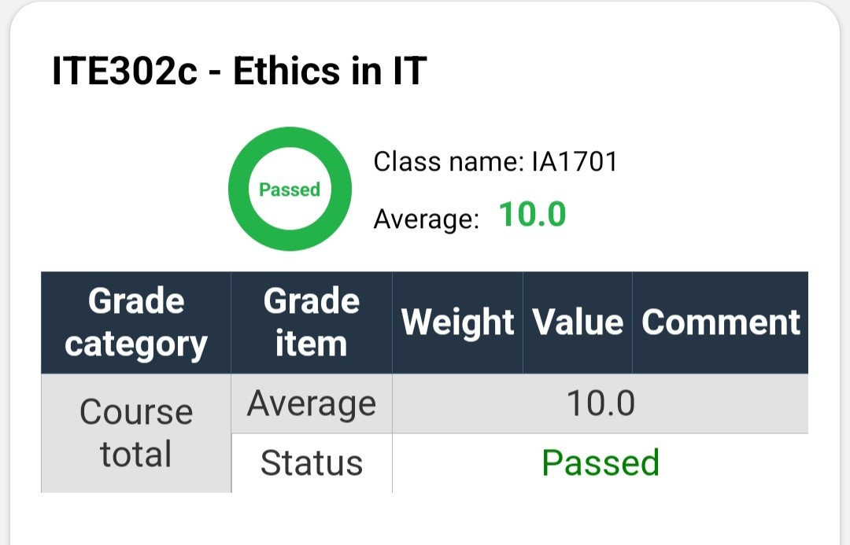
CHỎ VÀO LINK VÀ Ctrl + click nhé!
- 1/ Link quizlet: Học hai source này vô 100%
- Quizlet ITE303c (học)
- Quizlet 593 câu (học)
- Quizlet 477 câu
- Quizlet 240 câu
- Quizlet 233 câu

- 2/ Đề FE:
- ITE302c FA-21 SOURCE
- ITE302c SP-22 SOURCE
- ITE302c SP-22 ACV
- ITE302c SU-22 16:10 SOURCE
- ITE302c SU-22 Retake SOURCE
- ITE302c FA-22 SOURCE
- ITE302c SP-23 Hòa Lạc SOURCE
- ITE302c SU-23 04:10 SOURCE
- ITE302c SU-23 Retake SOURCE
- ITE302c SU-23 Retake SOURCE (41 CÂU)
- ITE302c FA-23 SOURCE
- ITE302c FA-22 (2) ACV (chú ý do nhiều câu mới)
- ITE302c FA-22 ACV Unknown 1
- ITE302c FA-22 ACV Unknown 2
ĐỀ MỚI NHẤT:
- RETAKE SPRING 2024
- SPRING 2024
- SU24
- SU24 RE

